**視窗程式設計**

**作業繳交方式**

本課程之作業一律上傳至**Teams課程團隊**中(團隊名稱：[NTUT-Sync]XXX-X_XXXXX_視窗程式設計，註：X值每年不同)。請在每次作業繳交期限前登入課程團隊，依下列步驟上傳作業：

1. 將作業的**專案(solution)資料夾命名為「學號」**，檔案格式如下：

(資料夾)「學號」

…… (資料夾)「專案名稱」

…… Homework Summary.doc   
　　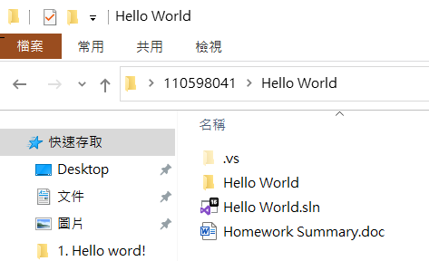

2. **刪除**專案資料夾中的 **bin、obj 等檔案夾**

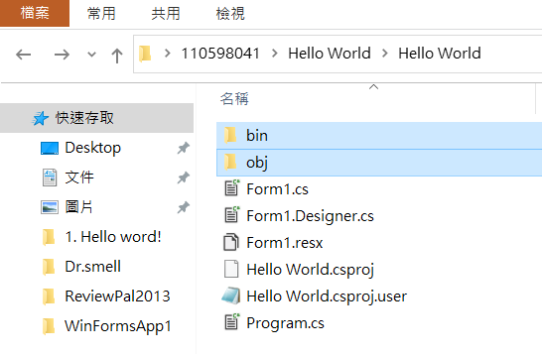

3. 將**資料夾壓縮為「學號.zip」檔**。

4. 登入課程團隊，上傳至對應的作業編號中

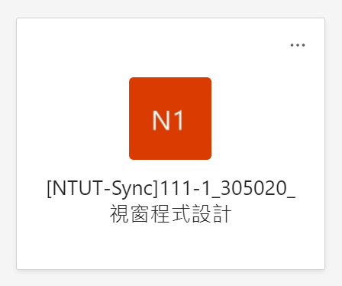

Step 1 選擇課程團隊

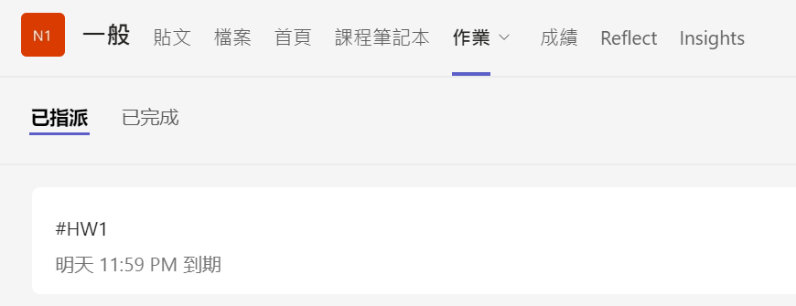

Step 2 進入作業列表

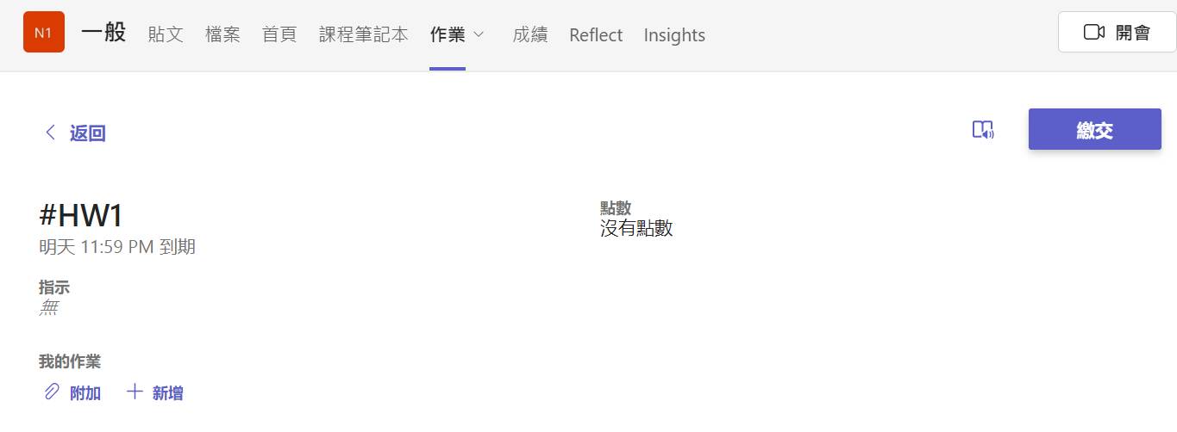

Step 3 開啟該次作業項目

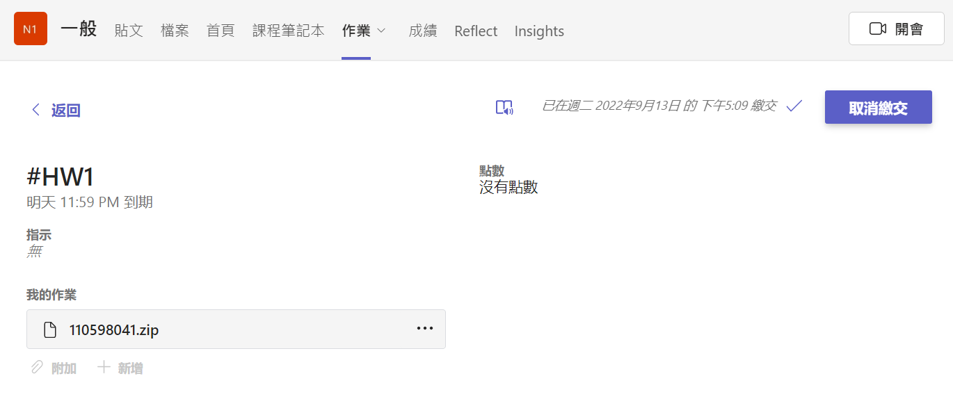

Step 4 上傳作業壓縮檔，繳交成功